Předmět | Český jazyk
Vyučující 9. A | Jitka Korábová | koraji@centrum.cz

Předmět | Český jazyk
Vyučující 9. B | Marie Nováková | mariestanikova@seznam.cz

Těším se na setkání s těmi, kteří si vybrali společnou přípravu na přijímací zkoušky ve škole.

Ostatní najdou v pondělí ráno v mailu či Messengeru PL s pravopisným cvičením /nezapomeňte na interpunkci!/ a větným rozborem. / Začněte opět označením přísudků, spojovacích výrazů, hlavních i vedlejších vět. /

Ofocené vypracování pošlete na mail mariestanikova@seznam.cz nebo vložte do Messengeru / do pátku !!! /.
At se vám daří!

Doporučení:
Sleduj na ČT 1 pořad ŠKOLA DOMA www.ceskatelevize.cz/skoladoma
Můžeš se vrátit ke kterémukoliv dílu v čase, který ti bude vyhovovat.
V úterý 5.5. byl pořad věnován opakování shody přísudku s podmětem, možnosti vyjádření myšlenek v souvětí a interpunkce.

Předmět | Dějepis
Vyučující 9. AB | František Kindermann | kindermann@skolanavalech.cz

Dobrý den,

Na tento týden dostanete velice jednoduchý úkol. Napíšu vám seznam osobností. Na internetu si vyhledejte jejich citáty a vyberte u každého jeden citát. U každého ale musíte zdůvodnit, proč jsi vybral zrovna tento citát. Těším se na vaše emaily.

T. G. Masaryk
Albert Einstein
J. F. Kennedy
Jan Pavel II.
Jan Werich

Předmět | Matematika
Vyučující 9. A | Petr Krňák | petr.krnak@seznam.cz, krnak@skolanavalech.cz
Vyučující 9. B | Vladimír Vaněk | vanek@skolanavalech.cz

- Online podpora
Platí to, co jste od nás dostali v minulých zadáních.

- Témata k procvičení - Učebnice, pracovní sešit
Co už bylo zadáno:
Algebra a aritmetika: učebnice číslo 1 – Soustavy rovnic, str. 5 – 22, řešené příklady a příklady na procvičení, Počítáme s lomenými výrazy, str. 77-103, řešené příklady a příklady na procvičení, str. 103 úlohy na závěr.
Geometrie: učebnice číslo 2 – V a S jehlanu – str. 5 – 15, řešené příklady a příklady na procvičení, Kužel - S – str. 16 – 22, Kužel str. 23 a 24, S a V koule, str. 25 až 30

Výuka ve škole – probíhá podle daných pravidel, žáci řeší úlohy společně s učitelem jako nácvik na PZ. Tito žáci nebudou dostávat jiné zadání.
Ostatní žáci – vzdálená výuka. Žáci řeší úlohy z již zadaných témat, podle bodu 2. V případě potřeby se mohou poradit s učitelem prostřednictvím mailu.

Předmět | Fyzika
Vyučující 9. A | Marie Šulanová | sulanova@skolanavalech.cz
Vyučující 9. B | Jan Dvořák | dvorak@skolanavalech.cz

Opakování: Základy elektrostatiky
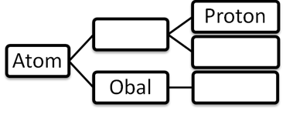
Úlohy k odeslání:
- Do následujícího schématu napiš příslušné pojmy:

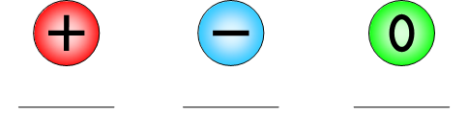
- Pod obrázky atomových částic napiš jejich názvy:

- Na obrázcích jsou dvojice nabitých těles. Mezi jednotlivými dvojicemi znázorni elektrické pole a vyznač, zda se daná dvojice těles bude přitahovat, nebo odpuzovat.)

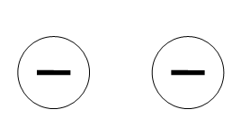

- Doplň věty:
Nesouhlasně nabitá tělesa se ________________________.
Souhlasně nabitá tělesa se ________________________.
Záporný náboj značíme symbolem _____ a kladný náboj symbolem _______.
Elektron má _______________ náboj, proton má náboj __________________.
Elektrické siločáry směřují od _____________ k ___________. Fyzikální veličina elektrický náboj se značí písmenem ______ a základní jednotkou je _____.

- Atom je navenek elektricky neutrální. Proč tomu tak je?
Předmět | Přírodopis
Vyučující 9. A | Petr Krňák | petr.krnak@seznam.cz, krnak@skolanavalech.cz
Vyučující 9. B | Pavla Pluhařová | pa.hlad@seznam.cz

Od pondělí 11.5. začíná jiný režim vyučování. Vzhledem k tomu, že většina z vás bude dopoledne ve škole, zadáváme společné zadání:
Na Youtube naleznete film:
Navrženo a vyrobeno 9 - Baterie,bicykl, toaletní papír (49 minut)
https://www.youtube.com/watch?v=_aFJOLXPinU
Nebojte, můžete si vybrat, jakou výrobu chcete vidět a popisovat: (uvádím čas, ve kterém se výroba ve filmu objevuje a název výrobku)
0:00 toaletní papír
11:00 čokoláda
21:50 baterie
36:50 kolo
Jednu z výrob si vyberte a pozorně se koukejte. Proveďte zápis do sešitu nebo do mailu a pošlete svých 5 vět, které popisují výrobu.
Vypracované (sešit/word) nám zašli do pátku 15.5.
P. Pluhařová: pa.hlad@seznam.cz, P. Krňák: krnak@skolanavalech.cz

Předmět | Zeměpis
Vyučující 9. AB | Jana Veselá | vesela@skolanavalech.cz

Tento týden se ještě zdržíme u biosféry. Vzpomeň si na vegetační pásy a následující pojmy roztřiď k jednotlivým pásům, jak si myslíš, že patří. Úplně klidně se může stát, že to budeme mít trochu jinak a přesto správně (každý vegetační pás není zastoupen stejným počtem pojmů).

papoušek, štír, hroch, olivy, jelen, mrož, lišejník, oáza, liány, lední medvěd, jehličnaté lesy, velbloud, gepard, tuleň, bizon, lev, divoké prase, mech, vlk, lama, nosorožec, kolibřík, orchideje, pižmoň, medvěd, travnaté pláně, nandu pampový, písečné duny, fíky, citrusy, turistický ruch, čtyři roční období, los, jezevec, liška polární, jelenovití, denně prší, zmije rohatá, orangutan, kleče, veverka, srnec, gorila, klokan, koala, ledovec, polární noci, krátké studené léto, baobab, patrovité uspořádání lesa, ledovcová jezera, prérie, pampy, čistá krajina, sever Kanady, Atacama, černozem, Sahara, sever Evropy, věčný mráz

Tropický prales –
Savany –
Pouště –
Stepi –
Subtropická vegetace –
Lesy mírného pásu –
Tajga –
Tundra –
Polární pustiny –

Předmět | Anglický jazyk
Vyučující 9. AB | Šárka Kánská | kanska@skolanavalech.cz
 | Jana Muhlfeitová | muhlfeitova@skolanavalech.cz
Opět budeme pokračovat v poslechu The Survivor. Tentokrát začneme poslouchat třetí část.

Poslechněte si POKRAČOVÁNÍ PŘÍBĚHU
Dnes si poslechneme první část, nejdříve shrnutí, pak uslyšíte telefonní rozhovor, který se odehrál před nehodou a pak část z nemocnice, kdy sestra hovoří po telefonu s lékařem.
První část, se kterou dnes pracujeme, trvá zhruba do 3:10.
Pokud potřebujete při poslechu přepis textu, najdete ho v záložce TRANSCRIPT ( na webové stránce pod poslechem)
https://learnenglishteens.britishcouncil.org/study-break/graded-listening/survivor-episode-3-coincidence-level-a2
Vypracujte pracovní list a pošlete na e-mailovou adresu své vyučující do 15. 5. 2020

Pracovní list Anglický jazyk do 15. 5. 2020
Jméno a příjmení:________________________, třída:____________________

- Poslechněte si příběh a rozhodněte, zda jsou následující věty pravdivé (TRUE) nebo nepravdivé (FALSE):

Část měsíc před nehodou, agent Kowalski telefonuje s agentkou Sanders:
- Kowalski does not know where Agent Sanders is. T/F
- Agent Senders tells Kowalski everything about what she is doing. T/F
- Agent Senders is looking for some money. T/F
Část, kdy sestra Bryson mluví s doktorem o stavu Jane:
- Jane was stressed last night T/F
- Jane is still stressed today. T/F

- a) Vyber a doplň, kdo říká v nahrávce tyto věty:
NURSE BRYSON AGENT SANDERS AGENT KOWALSKI
Příklad: You have a visitor, Jane. NURSE BRYSON___

- “We work together, Sanders. Don't keep secrets”. _____________________
- “I am close, I can’t say more, right now”. _____________________________
- “Last night there was something strange”. _____________________________
- “There is someone at the door, now. I have to go”_______________________
- “Give me another 24 hours.”_______________________________
- “Have you found the money?” ________________________________
b) Věty ze cvičení 2a přeložte:
- ___________________________________________________________________
- ___________________________________________________________________
- ___________________________________________________________________
- ___________________________________________________________________
- ___________________________________________________________________
- ___________________________________________________________________

Předmět | Chemie
Vyučující 9. A | Petr Krňák | petr.krnak@seznam.cz, krnak@skolanavalech.cz
Vyučující 9. B | Pavla Pluhařová | pa.hlad@seznam.cz

Ahoj studenti,
děkujeme všem za zaslané fotky z výletů. Nejvíce mě potěšila práce od Lucky, bezva fotky a úžasně vlastnoručně psaný text. Většina z 9.B šla na Radobýl, takže takový třídní sraz Někdo to vzal na kole a přihodil mi i vyznačenou trasu na mapce (Luky, bezva), fakt jste si s tím někteří pěkně pohráli. Děkuju.
Teď už Vám dáme z Př a Ch „pokoj“ a soustřeďte svou přípravu na přijímačky.
Verčo Š. neboj, tobě nějakou práci vždycky pošlu na mejla Pokud má někdo další zájem, napište mi, mejla znáte.
Hodně štěstí… A znáte to přísloví, že štěstí přeje připraveným?
Pavla Pluhařová

Předmět | Německý jazyk
Vyučující 9. A | Dana Brejníková | brejnikova@skolanavalech.cz

1) Procvičuj zápor - uč. str. 26, cv. 9b - přepiš a doplň zápor

2) Napiš 3 věty se záporem "nein" a 3 věty s "kein"

Předmět | Německý jazyk
Vyučující 9. B | Andrea Jíšová | jisova@skolanavalech.cz

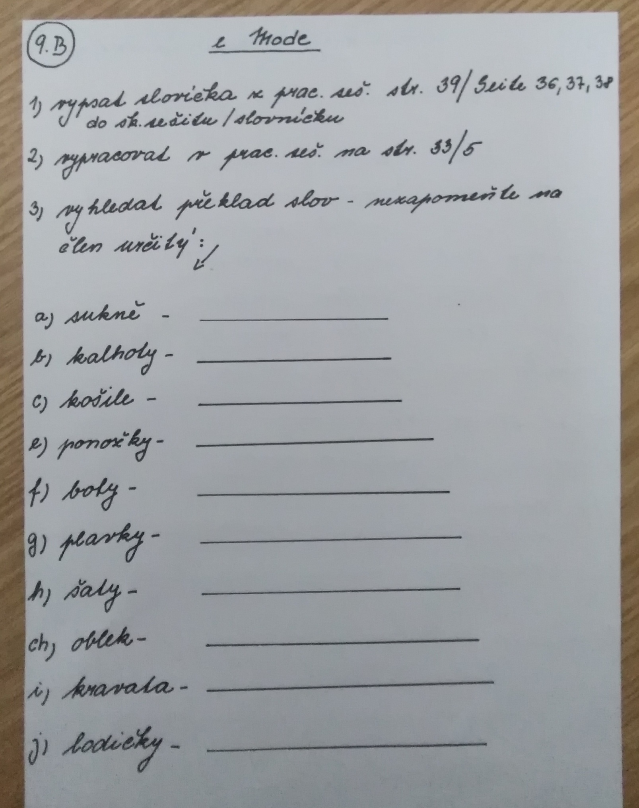

Předmět | Ruský jazyk
Vyučující 9. AB | Olga Kozik | olha.kozik@seznam.cz

Vypracované úkoly pošlete na email olha.kozik@seznam.cz
V tabulce jsou slovesa. Každé sloveso přeložte, vyčasujte a vytvořte tvary minulého času pro on, ona, oni. S každým slovesem vytvořte větu.

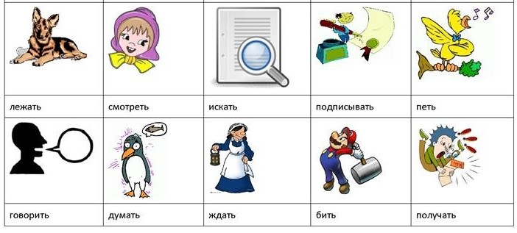
Zkontrolujte si, kdo má v elektronické žákovské knížce neodevzdal a dodělejte zpětně. Přílohu pojmenujte svým příjmením.

